REPORTE DE CONTROL NOCTURNO (CORTES PROGRAMADOS)
Reporte generado: 27-05-2026 15:54:28 (hora local)

RESUMEN EJECUTIVO
Periodo evaluado: 2026-05-27 a 2026-05-27
Ventana de control: segun horario de corte de cada establecimiento (Excel).
Umbral de alerta: > 0.0
Cantidad de puntos analizados: 22
Puntos cumpliendo corte: 22
Puntos fuera de control: 0
Porcentaje fuera de control: 0.00%

Gráfica de distribución de puntos:
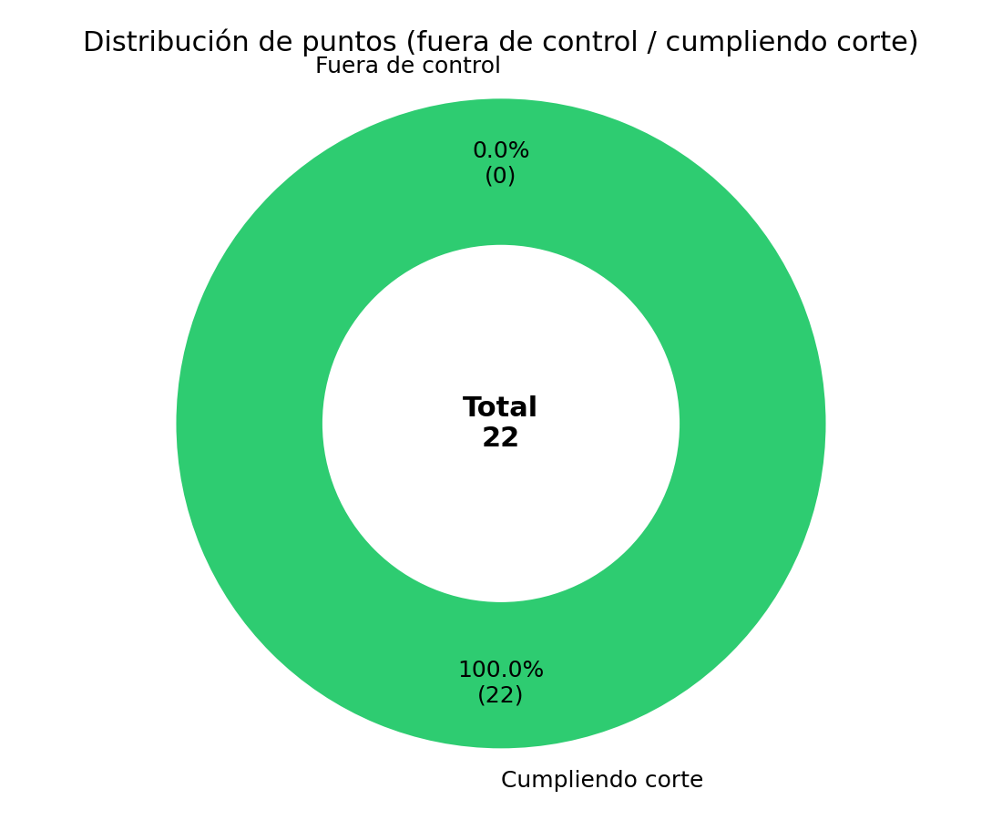

TABLA DE PUNTOS FUERA DE CONTROL
No se detectaron puntos fuera de control en su ventana de corte programada.

Nota: un punto se marca 'fuera de control' cuando presenta consumo mayor al umbral dentro de la ventana de corte asignada en el Excel.

